Создан 05.10.2006 20:28. Напечатан 01.01.1601 4:00. Сохранен 01.01.1601 4:00. Редактировался 0.

ОБЪЕКТЫ РАДИОТЕХНИКИ
Радиотехника (от лат. radio — излучаю, technica — техника) является одной из немногих областей, в которых Россия занимала и продолжает занимать ведущие позиции в мире. Комплексы управления пилотируемых космических аппаратов, спутниковая радионавигационная система ГЛОНАСС, радиолокационные комплексы дистанционного зондирования Земли, бортовая радиоаппаратура гражданских и военных самолетов, радиолокационные станции охраны границ и стратегических объектов, средства радиоэлектронной борьбы и многое другое — всё это результат творческой деятельности выпускников по направлению
11.03.01 «Радиотехника».
Объектами их профессиональной деятельности являются радиотехнические устройства, системы и комплексы, методы и средства их подготовки к производству, технического обслуживания и эксплуатации, экспериментальной отработки, моделирования, инновационного проектирования, научные исследования.

Организация учебы
Особенностью обучения по направлению
11.03.01 «Радиотехника» является сбалансированный и универсальный учебный план, позволяющий выпускникам быстро адаптироваться к условиям работы в различных областях промышленности. Они могут быть непосредственно связанны с радиотехникой (радиосвязь, телевидение, радиолокация, радионавигация, радиоэлектронные системы и комплексы управления, системы защиты от радиопомех) или со смежными направлениями производства, научной и управленческой деятельностью.
Выпускник, успешно освоивший непростую, но чрезвычайно интересную образовательную программу, будет подготовлен не только для практической работы, но и для продолжения образования в магистратуре и аспирантуре.

Учебное оборудование
В распоряжении студентов десятки учебных и научно-исследовательских лабораторий, оснащенных новейшим специализированным оборудованием и уникальными приборами. В частности, только в последние годы приобретены и используются в работе приборы и комплексы ведущих мировых фирм National Instruments, Analog Devices, Agilent Technologies, Hewlett-Packard, Siemens и др.

Научная работа
Студенты, обучающиеся на факультете радиотехники и телекоммуникаций по направлению
11.03.01 «Радиотехника», активно участвуют в научно-исследовательской работе, получая необходимые в жизни и профессии практические навыки, занимают высокие места на Всероссийских конкурсах и олимпиадах, являются авторами научных статей, выступают с докладами на научно-технических конференциях различного, в том числе Международного, уровня.

На кафедрах факультета радиотехники и телекоммуникаций успешно работают научно-образовательные центры (НОЦ). Студенты имеют возможность осваивать такие востребованные научно-технические направления как «Радиоинформатика» и «Цифровая обработка сигналов» в специализированных лабораториях факультета. Учащиеся заранее знакомятся с возможными будущими местами работы, посещают современные специализированные лаборатории и цеха передовых предприятий Российской Федерации. Для этих целей регулярно организуются экскурсии на ведущие предприятия радиоэлектронного профиля Рязани, Москвы, Подмосковья и центрального региона России.

Трудоустройство
Растущий спрос на выпускников факультета радиотехники и телекоммуникаций со стороны организаций различного профиля и форм собственности подкрепляется в университете целевой контрактной подготовкой для ведущих предприятий Москвы, Московской области и Рязани, таких как: ОАО ГРПЗ; ОАО РКБ «Глобус»; МНИИ «Агат», г. Жуковский
Моск. обл.; ОАО РПТП «Гранит»; ПАО завод «Красное знамя»; ОАО «НПК «КБМ»; ОАО «Рязанский Радиозавод»; ОКБ «Спектр»; ОАО «ФАЗОТРОН-НИИР»; ООО НПК «Радарсервис»; ОАО «Раменский приборостроительный завод»; ОАО РСК «МиГ»; АО «Транснефть – Диаскан», г. Луховицы; НПК «Исток», г. Фрязино; ОАО «НИИП им. В.В. Тихомирова»; «ЛИИ им. М.М. Громова»; ОАО «КНИРТИ», г. Калуга и др.

Федеральное государственное бюджетное
образовательное учреждение
высшего образования
Рязанский государственный радиотехнический университет им. В.Ф. Уткина
(ФГБОУ ВО «РГРТУ»)

Факультет радиотехники и телекоммуникаций


Сайт РГРТУ: WWW.RSREU.RU

Направление подготовки
11.03.01 «Радиотехника»
(бакалавриат)
Адрес: 390005, г. Рязань, ул. Гагарина, 59/1, РГРТУ

Телефон: (4912) 72-03-97.
E-mail: frt@rsreu.ru.
Формы обучения: очная, заочная, заочная ускоренная на бюджетной и платной основах. Вступительные испытания: Русский язык, Математика, Физика (или Информатика).
Вступительные испытания оцениваются по 100-бальной шкале.
Военная кафедра ведёт подготовку офицеров запаса (обучение 2 года со второго курса) для очной формы обучения.
Всем иногородним предоставляется общежитие.

ОБРАЗОВАТЕЛЬНЫЕ ПРОГРАММЫ
●«Аппаратно-программная инженерия радиолокационных и навигационных систем» реализуется совместно с Московским физико-техническим институтом (национальным исследовательским университетом) МФТИ;
●«Программно-аппаратные средства систем радиомониторинга и радиоэлектронной борьбы» реализуется совместно с Российским технологическим университетом МИРЭА;
●«Беспроводные технологии в информационных системах» практическая подготовка проводится на испытательных стендах центра «Космические технологии» РГРТУ, в лабораториях беспроводных технологий, радиофотоники, радиоприемных и радиопередающих устройств, энергосберегающих технологий.

Квалификация выпускника — бакалавр.
Срок обучения по очной форме 4 года.
Студенты изучают радиотехнические комплексы, системы и устройства:
- радио-,тепло-, акустической и лазерной локации,
- спутниковой (ГЛОНАСС, GPS) и инерциальной (автономной) навигации,
- цифровой обработки радиоизображений,
- радиопротиводействия и радионаблюдения.
- оборудования беспилотных летательных аппаратов (БПЛА),
- радиопередающей и радиоприемной техники,
- оптические устройства в радиотехнике,
- датчики и системы Интернета вещей на основе микро и нано технологий,
- антенны и устройства сверхвысоких частот,
- цифровой обработки фото и видеоинформации,
- радиочастотного контроля и радиоразведки,
- противодействия несанкционированному доступу к радио-, видео- и речевой информации;
- алгоритмы и технические средства программно-управляемого радио (SDR).

Студенты также приобретают навыки программирования на языках высокого уровня, а также разработки устройств и программ для Цифровых Сигнальных Процессоров и ПЛИС, ряд учебных дисциплин предполагает приобретение навыков работы с современными САПР и программами системотехнического моделирования.

___________________________________________

Современный радиоинженер — это профессионал широкого профиля, способный создавать новейшие радиоэлектронные системы извлечения, передачи, приема, хранения, разрушения и обработки информации, выступать в роли разработчика, системного программиста, конструктора, исследователя, организатора-управленца на предприятиях, в научных и производственных организациях, где занимаются созданием и эксплуатацией радиоэлектронных и компьютерных систем.

Преподаватели и сотрудники кафедр факультета радиотехники и телекоммуникаций активно участвуют в разработке инновационных радиотехнических приборов и систем, показывая пример будущим инженерам

Примеры разработок кафедр факультета
радиотехники и телекоммуникаций
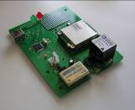 | Комплексная система спутниковой (ГЛОНАСС, GPS) и инерциальной навигации для летательных аппаратов.
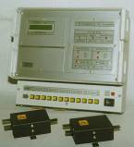 | Прибор автоматической цифровой диагностики высоковольтных кабельных линий электропередач. Прибор экспонировался на ВВЦ (бывший ВДНХ, г. Москва).

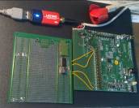 | Система медицинской экспресс-диагностики с беспроводным Bluetooth каналом и носимым цифровым индикатором.

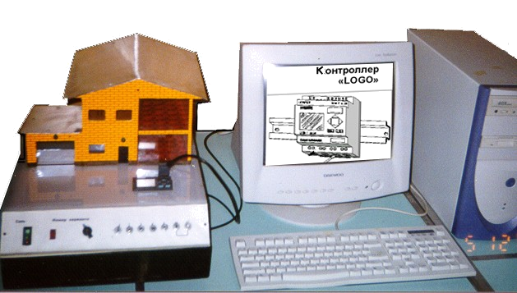 | Созданный студентами макет микропроцессорной системы бытовой автоматики «Умный дом».

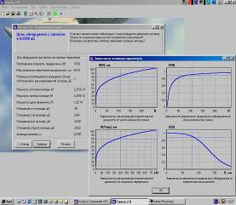 | Компьютерная учебно-научная среда разработки радиолокационных станций и систем цифровой обработки сигналов. Среда экспонировалась на ВДНХ в г. Москва.

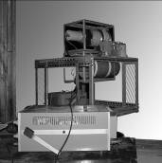 | Лазерный локатор дистанционного зондирования атмосферы для экологического мониторинга и аэродромного обеспечения посадки самолётов в сложных метеоусловиях.

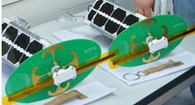 | Передающая система  наноспутников, предназначенных для тестирования радиотелескопов
Поступайте на направление 11.03.01 «Радиотехника»!
